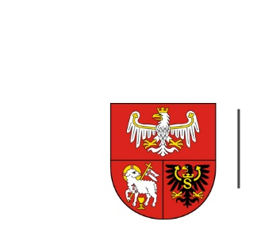
URZĄD MARSZAŁKOWSKI
WOJEWÓDZTWA WARMIŃSKO-MAZURSKIEGO
W OLSZTYNIE

ZP.272.1.45.2021 Olsztyn, dnia 28.07.2021 r.

Wykonawcy uczestniczący w postępowaniu

INFORMACJA O WYBORZE NAJKORZYSTNIEJSZEJ OFERTY

Dotyczy: postępowania prowadzonego w trybie przetargu nieograniczonego, którego przedmiotem zamówienia jest Opracowanie Wstępnego Studium Planistyczno-Prognostycznego w ramach II etapu naboru do Programu Uzupełniania Lokalnej i Regionalnej Infrastruktury Kolejowej – Kolej + do 2028 r. dla projektu: Modernizacja linii kolejowej nr 223 Czerwonka – Biskupiec – Mrągowo – Mikołajki – Orzysz

- Nazwa i adres Wykonawcy, którego ofertę wybrano jako najkorzystniejszą oraz uzasadnienie wyboru:
Biuro Realizacji Inwestycji KOLTECH Inwestor sp. z o.o.
ul. Targowa 69, 03-729 Warszawa , NIP 1132346931
Uzasadnienie wyboru:
- Liczba punktów w kryterium „cena“ – 60 pkt
- Liczba punktów w kryterium „termin wykonania zamówienia “ – 40 pkt
- Łączna liczba uzyskanych punktów – 100 pkt
Zamawiający wybrał ofertę, która uzyskała największą liczbę punktów spośród ofert niepodlegających odrzuceniu
- Nazwa albo imiona i nazwiska, siedziby albo miejsca zamieszkania, jeżeli są miejscami wykonywania działalności wykonawców, którzy złożyli oferty, a także punktacja przyznana ofertom w każdym kryterium oceny ofert i łączna punktacja :
Nr oferty | Wykonawca | Liczba punktów w kryterium  cena | Liczba punktów w kryterium termin wykonana zamówienia | Łączna  liczba  punktów
1 | Biuro Realizacji Inwestycji KOLTECH Inwestor sp. z o.o.  ul. Targowa 69, 03-729 Warszawa  NIP 1132346931 | 60 | 40 | 100
2 | Infra – Centrum Doradztwa sp. o.o.  ul. Domaniewska 47/10, 02-672 Warszawa  NIP 5213742840  Instytut Kolejnictwa  ul. Chłopickiego 50, 04-275 Warszawa  NIP 1132257883 | 18,61 | 40 | 58,61
3 | BBF sp. z o.o.  ul. Dąbrowskiego 461, 60-451 Poznań  NIP 7811009458 | 38,81 | 40 | 78,81
4 | Biuro Projektów Komunikacyjnych w Poznaniu sp. z o.o.  ul. Kościuszki 68, 61-891 Poznań  NIP 6793011265 | 25,85 | 40 | 65,85

